项目名称：重庆腾海工贸有限公司定期检测
项目编号：CQAK2022-03-08-0143
用人单位 | 名称：重庆腾海工贸有限公司
用人单位 | 地址：重庆市北碚区蔡家岗街道同德路2号
用人单位 | 联系人：石老师
现场调查 | 技术人员名单：唐龙、杨涛
现场调查 | 时间：2022.4.26
现场调查 | 用人单位陪同人：石老师
现场采样和检测 | 技术人员名单：龚培元、黄凤
现场采样和检测 | 时间：2022.5.12
现场采样和检测 | 用人单位陪同人：石老师
现场标志物照片 | 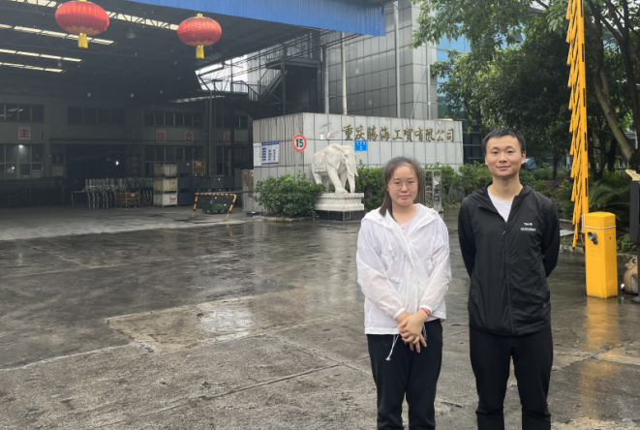
现场调查照片
现场采样和检测照片

